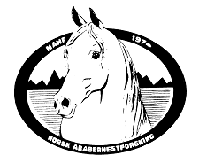 | TAP AV IDENTIFIKASJONSDOKUMENTER  Norsk Araberhestforening  v/Registrator Lene Hammeren, Sætrevegen 62 B, 2054 Mogreina  registrator@araberhest.no  Revidert 26.03.22

Jeg bekrefter at NAHFs identifikasjonsdokumenter er tapt, og søker herved om utstedelse av erstatningsdokumenter.

HESTENS NAVN: |  | FØDT:
REGISTRERINGSNUMMER: |  | KJØNN:

REGISTRERT EIER:

NAVN:
ADRESSE:
TELEFON:
E-POST:

Følgende dokumenter er tapt:

PASS
EIERBEVIS

Dokumentene har blitt borte/tapt i brann/stjålet/eventuelt annen årsak:

DATO:
STED:
SIGNATUR:

